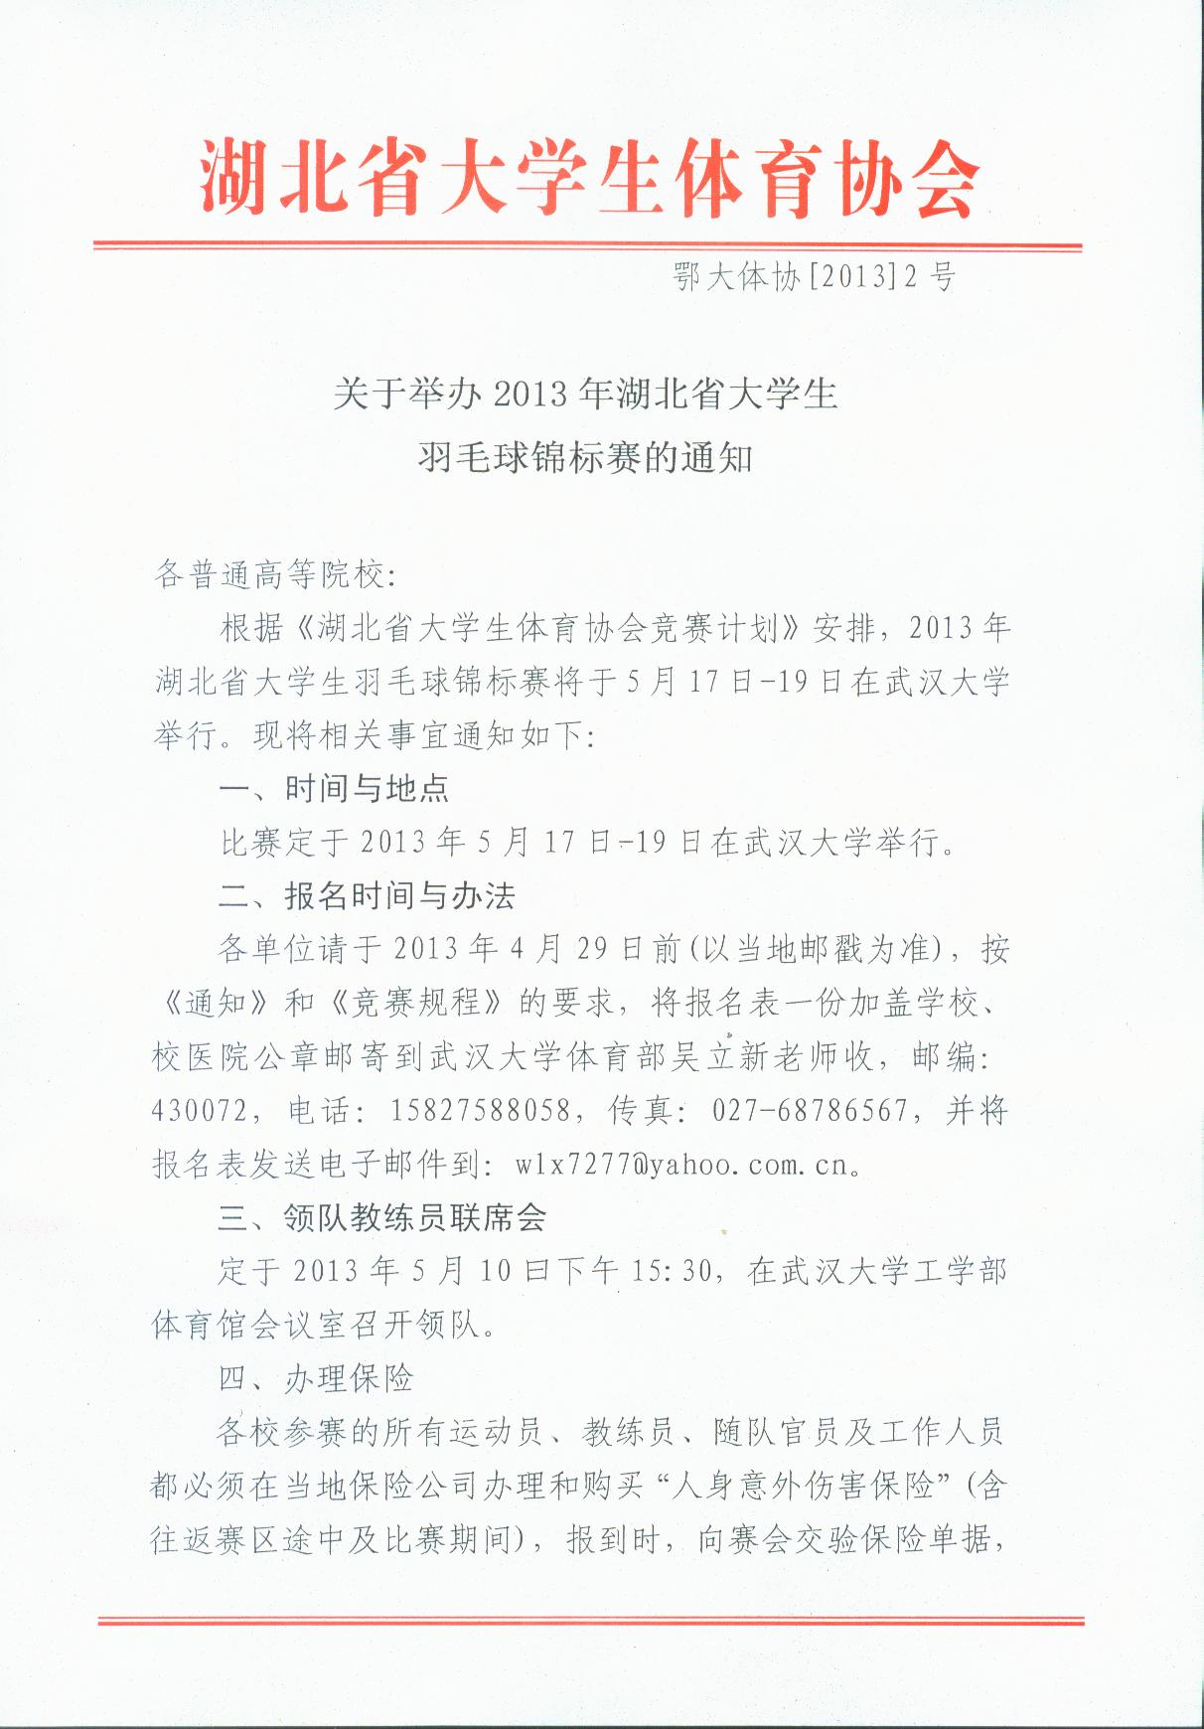
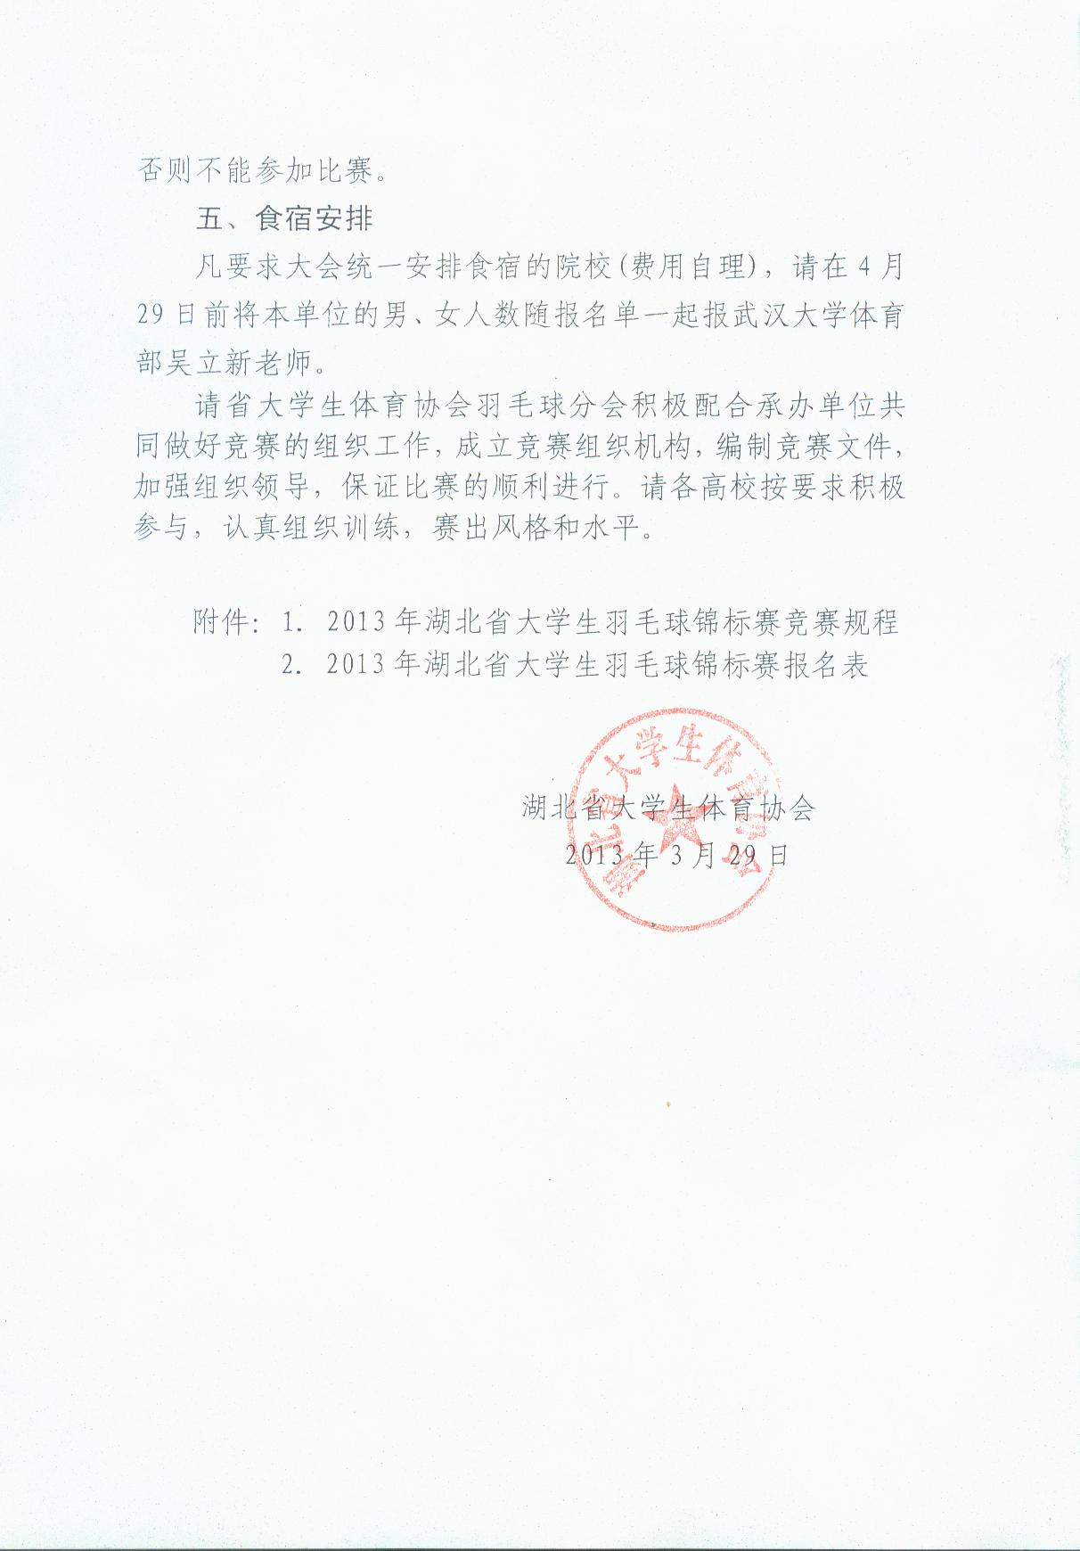
附件1
2013年湖北省大学生羽毛球锦标赛
竞赛规程

- 主办单位
湖北省大学生体育协会。
- 承办单位
武汉大学。
湖北省大学生体育协会羽毛球分会。
- 竞赛时间和地点
1.比赛时间：2013年5月17日至19日。
2.比赛地点：武汉大学。
- 竞赛项目
（一）团体比赛：
1.甲A组：男子团体、女子团体。
2.甲B组：男子团体、女子团体。
（二）单项比赛：
1.甲组：男子单打、女子单打、男子双打、女子双打、混合双打。2.乙A组：男子单打、女子单打、男子双打、女子双打。
3.乙B组：男子单打、女子单打。
- 参赛办法
（一）参赛单位：
湖北省各普通高等院校、高职高专以院校为单位报名参加，原则上每个学校可报男、女各一个队。
（二）参赛人数：
1．每单位可报领队1人，教练员2人。
2．团体比赛，每个队可报男、女运动员各4至6人。
3．单项比赛：每个队可报男、女各3名运动员参加单打比赛；每个队可报各2对运动员参加双打比赛；每个队可报各2对运动员参加混合双打比赛（每名运动员只能参加一个单项的比赛）。
（三）运动员资格：
1.运动员基本条件
（1）报名参赛的运动员，必须是符合教育部关于全国普通高等院校统一招生考试、录取的有关规定，经考生户口所在地高等院校招生委员会（办公室）审核录取，并有正式学籍的在校全日制本、专科大学生及研究生。
（2）思想政治进步，遵守赛会纪律和运动员守则，文化课考试合格，经校医院检查证明身体健康，经审核合格同意参赛者。
（3）属于进修班、干训班、专修班、短训班、代培班和电视大学、函授大学、夜大学、职工大学、自修大学、体育运动技术学院等成人高等教育的学生以及由这类院校转入普通院校的学生；在职硕士、博士研究生均不得参加本次比赛。
2.甲组运动员参赛条件
（1）大学前必须是全日制普通高级中学（含中等职业学校）毕业生。
（2）凡是经过教育部关于全国普通高等院校统一招生考试录取的有关规定，经考生户口所在地高等院校招生委员会（办公室）审核录取，并有正式学籍的在校全日制大学生及研究生。
（3）甲A组为部委属、省属本科院校。
（4）甲B组为省属高职（专科）学校。
3.乙组运动员参赛条件
（1）乙A组运动员参赛条件：
A. 参加过各省教育厅组织的普通高等学校招收高水平运动员测试入围，经省招生办公室审核录取的高水平运动员。
B. 参加过学校自行组织文化考试和体育专项测试，经省招生办公室审核录取的高水平运动员。
C. 以“体育特长生”或“高水平运动员”名义保送或免试推荐入学的学生。
D. 普通高等体育院校（系）具有正式学籍的全日制在校大学生及研究生。
（2）乙B组运动员参赛条件：
凡入学前、后曾代表省、自治区、市参加过由国家体育总局或所属运动管理中心、体育协会所举办的全国运动会、全国城市运动会及其它全国性羽毛球比赛的运动员，以及曾在国家体育总局乒乓球羽毛球运动管理中心注册的运动员。
4.有关运动员资格申诉和处理
如对运动员资格提出疑义，需向资格审查委员会提交书面申诉，并交相关证明材料及保证金1000元（当由资格审查委员会确定申诉正确时，将退还其保证金）。
经资格审查委员会审定确有资格问题的运动员将取消所有的比赛资格和名次，并报湖北省大学生体育协会对该校进行通报批评。
5．所有运动员在比赛时必须向临场裁判员出示学生证，以确定身份，否则不能参加比赛。
六、 报名和报到：
（一）各单位请于2013年4月29日前将纸质报名材料需加盖主管部门公章寄送湖北省大学生体育协会羽毛球分会（武汉大学体育部）。报名材料包括：1.报名表；2.资格审查表（以前未参加过比赛的运动员）；3.学籍证明（招生录取审批复印件及学生证复印件）；4.身份证复印件。同时请将电子版报名表发送到以下指定邮箱。（电子版报名表下载地址：http://www.sports.whu.edu.cn/最新下载）。一经报名，不得更改。
（二）请将参赛运动员姓名填入相对应的组别、项目中；参加单项比赛的运动员请按照运动员技术顺序报名；如参加过上届湖北省大学生羽毛球锦标赛且有比赛成绩者请在表中注明。
（三）将于2013年5月10日15:30时在武汉大学工学部体育馆会议室召开裁判长、领队、教练员联席会议，并进行现场抽签。
（四）报名地址：
地 址：武汉市武昌区珞珈山武汉大学体育部
联系人：吴立新 徐 静
邮 编：430072
电 话：027-68752390
传 真：027-68756567
手 机：15827588058
邮 箱：wlx7277@yahoo.com.cn。
（五）武汉市外各参赛单位提前一天报到，交通、食宿自理，承办单位协助安排食宿等相关事宜。武汉地区的学校交通、食宿自理。
（七）经费：
参照国家现行体育竞赛有关规定的办法执行，各参赛单位应向湖北省大学生体育协会交纳参赛费（不得以任何形式向学生收取参赛费用）。参赛费标准：每校交参赛费用800元（含团体赛和单项赛）；若仅报名参加单项比赛，每名运动员交参赛费用80元（以上费用均不含税）。
请各单位在参加联席会时缴纳报名费，并提供本校纳税人识别号等信息（包括：单位名称、开户银行、账号、同城转账清算行号）。
- 竞赛办法
（一）团体赛：
1.团体赛分两个阶段进行，第一阶段采用分组循环，第二阶段采用交叉淘汰决出前八名；根据报名队数决定第一阶段分组循环和第二阶段淘汰赛的方法。循环赛顺序采用“1号位固定的逆时针轮转法”,但大学生体育协会羽毛球分会有权对比赛顺序进行调整。
2.运动员出场名单可自由排列，但出场顺序为：第一单打、双打、第二单打。
3.比赛采用三场二胜制（首先获得两场比赛胜利，该次团体赛即结束）。
4.团体赛运动员不得兼项。
（二）单项赛：
单项比赛采用淘汰赛及附加赛的办法决出前八名。
抽签编排方案由裁判长确定并报大学生体育协会羽毛球分会批准。
- 弃权和罢赛：
凡无故弃权、罢赛者将取消该队、该运动员的所有比赛成绩，并报湖北省大学生体育协会对该校、该运动员进行通报批评。
- 规则、比赛用球和服装要求：
1.采用国家体育总局审定的最新《羽毛球竞赛规则》及最新规定。
2.比赛用球由承办单位确定，经大学生羽毛球分会批准。
3.运动员比赛服装必须是T恤衫、运动短裤或短裙；团体和双打配对选手比赛服装应保证颜色一致。
- 录取名次和奖励
各组别团体、单项比赛均录取前八名，颁发奖杯、证书。
设“体育道德风尚奖”，评选名额、标准和办法另行通知。
- 裁判员
裁判长、裁判员、仲裁委员由大学生体育协会羽毛球分会选派。
- 资格审查委员会
资格审查委员会由湖北省大学生体育协会选派。
- 本规程解释权为湖北省大学生体育协会。

湖北省大学生体育协会
二0一三年三月十八日

湖北省大学生比赛资格审查表
单位（章）： 填表日期： 年 月 日

姓 名 |  |  |  |  | 性别 |  |  |  | 出生年月 |  |  |  |  | 照片
政治面貌 |  |  | 身份证号码 |  |  |  |  |  |  |  |  |  |  | 照片
学生证号 |  |  |  | 所在院系、专业 |  |  |  |  |  |  | 运动  等级
身高 |  | 体重kg |  |  |  |  |  |  |  | 注册卡号
参赛组别 |  | 参赛项目一 |  |  |  |  |  |  |  | 参赛项目二
近二年参加全国、省、市级比赛成绩情况
体检医院意见（是否同意参加比赛） | 体检医院负责人签名： 体检医院盖章：  年 月 日
所在学校学生管理部门审查意见（是否同意参加比赛） | 学生管理部门负责人： 学生管理部门盖章：  年 月 日
所在学校体育管理部门审查意见（是否同意参加比赛） | 体育管理部门负责人： 体育管理部门盖章：  年 月 日

填表人： 联系电话：

